

Aplicación para la Gestión del Personal de Aulas de Informática
Memoria de Prácticas Externas
Autor: Sergio Jesús Rodríguez Martín
Fecha: 27 de enero de 2017

D./Dña. María Candelaria Hernández Goya, Profesora de la Escuela Técnica Superior de Ingeniería Informática, y adscrita al Departamento de Estadística, I.O. y Computación de la Universidad de La Laguna.

D./Dña. José Carlos González González, Jefe del Servicio TIC en la Empresa Universidad de La Laguna, en calidad de tutor externo.

CERTIFICAN: Que la presente memoria titulada Aplicación para la Gestión del Personal de Aulas de Informática, realizada por el estudiante Sergio Jesús Rodríguez Martín, bajo nuestra supervisión, tiene el visto bueno para ser presentada como Memoria de Prácticas Externas en el Grado en Ingeniería Informática por la Universidad de La Laguna.

Y para que así conste, en cumplimiento de la legislación vigente y a los efectos que haya lugar, firmo el presente certificado en La Laguna, a 27 de enero de 2017.

Fdo: D./Dña. María Candelaria Hernández Goya

Fdo: D./Dña. José Carlos González González

Agradecimientos
En primer lugar, me gustaría agradecer al director de la Oficina de Software Libre, Patricio García Báez, por la ayuda prestada a lo largo de la duración de las prácticas.
También me gustaría dar las gracias a mi tutora académica, María Candelaria Hernández Goya, y a mi tutor externo, José Carlos González González, por su interés y apoyo en este proyecto.

Esta plantilla está bajo una licencia de Creative Commons Reconocimiento-CompartirIgual 3.0 España . No es necesario mencionar al autor en los documentos que utilicen esta plantilla, si en el caso de modificar y distribuir la plantilla en sí.

Índice de contenido
Parte I.Introducción 7
1Introducción 8
1.1Antecedentes 8
1.2Período y Departamentos donde se realizaron 8
1.3Objetivo General 9
1.4Objetivos Específicos 9
1.5Alcance 11
Parte II.Desarrollo / Aportaciones / Resultados 12
1Desarrollo/Aportaciones/Resultados 13
1.1Esquema de la Aplicación 13
1.2Herramientas Utilizadas 24
1.3Metodología Utilizada 24
1.4Problemas Detectados y Propuestas de Solución 25
1.5Aportaciones y Resultados 26
Parte III.Conclusiones y Recomendaciones 27
1Conclusiones y Recomendaciones 28
1.1Conclusiones 28
1.2Recomendaciones 28
1.3Relación con las Materias Cursadas 29
1.4Valoración Personal 29
Parte IV.Anexos 30
1Anexos 31
1.1Enlaces 31
Índice de Figuras
Figura 1: Diagrama Relacional 14
Figura 2: Portal de la aplicación para OSL (igual para Vicerrectorado exceptuando la subida de datos) 15
Figura 3: Sistema de Cambios 16
Figura 4: Solicitud de Cambio: se muestran todos los becarios para que se seleccione el que será modificado 17
Figura 5: Formulario de solicitud de cambio - Parte superior (datos del becario) 18
Figura 6: Formulario de solicitud de cambio - Parte inferior (formulario de cambio) 19
Figura 7: Cambios Pendientes: se muestran los cambios que aún no han sido aprobados por la OSL 20
Figura 8: Contador de notificaciones no leídas en la página principal (solo OSL) 20
Figura 9: Lista de notificaciones pendientes (solo OSL) 21
Figura 10: Revisión de un cambio solicitado por el Vicerrectorado (solo OSL) 22
Figura 11: Modificación de un cambio propuesto por el Vicerrectorado (solo OSL) 23
Índice de tablas
Tabla 1: Cronograma 11

Introducción

Introducción

Antecedentes
La Universidad de La Laguna es un centro académico universitario de Tenerife, en ella el Servicio TIC gestiona las tecnologías de la información de la misma. Se establece en la localidad de San Cristóbal de La Laguna y en la misma desarrollan su actividad 20.442 estudiantes en enseñanzas oficiales de grado y posgrado, 1.606 profesores y 817 miembros del Personal de Administración y Servicios.

Período y Departamentos donde se realizaron

Fechas de Inicio y Fin
- Fecha de inicio: 17 de octubre de 2016
- Fecha de fin: 23 de diciembre de 2016

Departamentos donde se realizaron
Las prácticas han sido realizadas en la Oficina de Software Libre de la Universidad de La Laguna. Esta oficina surge en el año 2005 con el propósito de disponer de un servicio universitario destinado en exclusiva a promover el software libre tanto dentro como fuera de la universidad.

Objetivo General
El objetivo general de las prácticas externas es la realización de una aplicación web que se encargue de la gestión de los becarios de las aulas de informática de la Universidad de La Laguna.
Dicha aplicación debe ser capaz de almacenar los datos de los becarios de cada convocatoria de la beca y poder gestionar altas y bajas de los mismos en las diferentes plazas ofertadas, así como los casos de traslado entre las mismas.

Objetivos Específicos
- La aplicación ha de ser desarrollada utilizando el framework Django.
- La aplicación será utilizada por la Oficina de Software Libre y por el Vicerrectorado de Tecnologías de la Información y Servicios Universitarios, por lo que deberá de disponer de un sistema de roles y permisos para cada uno de dichos actores.
Además, las funciones de cada actor serán diferentes, encargándose la OSL de la gestión de los datos de los becarios y el Vicerrectorado de la propuesta de cambios a dichos becarios, por lo que se les presentarán diferentes vistas de la aplicación.
- La aplicación debe mantener un historial de los datos de los becarios a lo largo de las diferentes convocatorias, para así poder revisar si se cumplen ciertas condiciones de la beca, como no poder ser becarios más de cinco convocatorias.
- También se debe mantener un registro del plan de formación de los becarios, almacenando datos de los diferentes cursos de formación ofertados para los becarios y su asistencia y calificación a los mismos.
- Administración de los permisos en los equipos de las aulas de informática para los becarios asignados.
- Se debe mantener un registro de las preferencias de plaza de los solicitantes de la beca para facilitar la asignación de plazas.
- Es necesario implementar un sistema de notificaciones para notificar a la Oficina de Software Libre de cualquier cambio en los becarios que se haya realizado por parte del Vicerrectorado de Tecnologías de la Información y Servicios Universitarios.
- Inicio de sesión de los becarios y responsables de aula a la aplicación mediante el sistema de autenticación CAS de la Universidad de La Laguna.
- Consultas de sus propios datos y realización de solicitudes por parte de los becarios y responsables de aula.

Alcance
A continuación se muestra una tabla con el cronograma programado al inicio de las prácticas:

Tarea | Fecha Inicio | Fecha Fin
Aprendizaje y familiarización con el framework de desarrollo Django | 17/10/2016 | 28/10/2016
Definición de los requisitos del proyecto con el director de la OSL | 31/10/2016 | 05/11/2016
Creación de un diagrama entidad-relación que represente la base de datos de la aplicación | 07/11/2016 | 11/11/2016
Inicialización del proyecto de la aplicación | 14/11/2016 | 18/11/2016
Implementación de la base de datos en función del diagrama entidad-relación | 21/11/2016 | 25/11/2016
Implementación de un sistema de inicialización o “setup” que permita cargar en la base de datos de la aplicación los datos de los becarios. | 28/11/2016 | 02/12/2016
Implementación de permisos y roles para los actores principales de la aplicación | 05/12/2016 | 09/12/2016
Implementación de un sistema que permita gestionar altas y bajas de los becarios y que notifique a los distintos actores de los cambios que se han realizado | 12/12/2016 | 16/12/2016
Inicio de sesión con CAS e implementación de un sistema de consulta de sus datos para los becarios y responsables de aula. | 19/12/2016 | 23/12/2016
Tabla 1: Cronograma

Desarrollo / Aportaciones / Resultados

Desarrollo/Aportaciones/Resultados

Esquema de la Aplicación

Diagrama Entidad Relación de la Base de Datos
A continuación se muestra el esquema de la base de datos creada para el funcionamiento de la aplicación (Figura 1). Dicho diseño fue aprobado por el director de la Oficina de Software Libre.

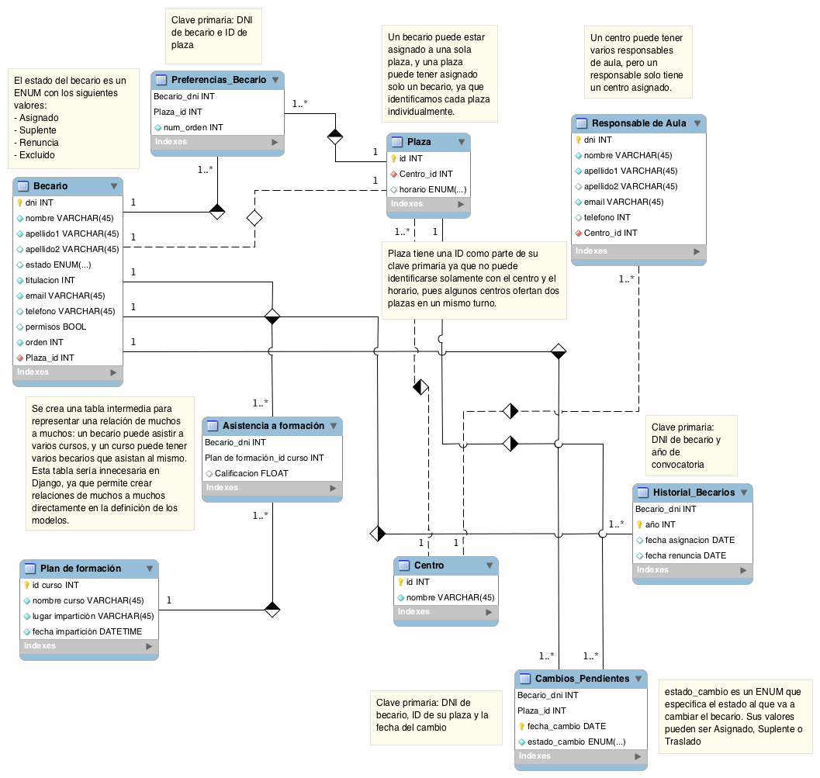
Figura 1: Diagrama Relacional

Interfaz de la aplicación
Se ha decidido implementar una interfaz que siga las directrices de diseño de la Universidad de La Laguna, para que así pueda quedar integrada sin problemas en la misma.
A continuación se muestran capturas de los diferentes apartados de la aplicación y como varían en función de quien la utilice (Oficina de Software Libre o Vicerrectorado de Tecnologías de la Información y Servicios Universitarios).
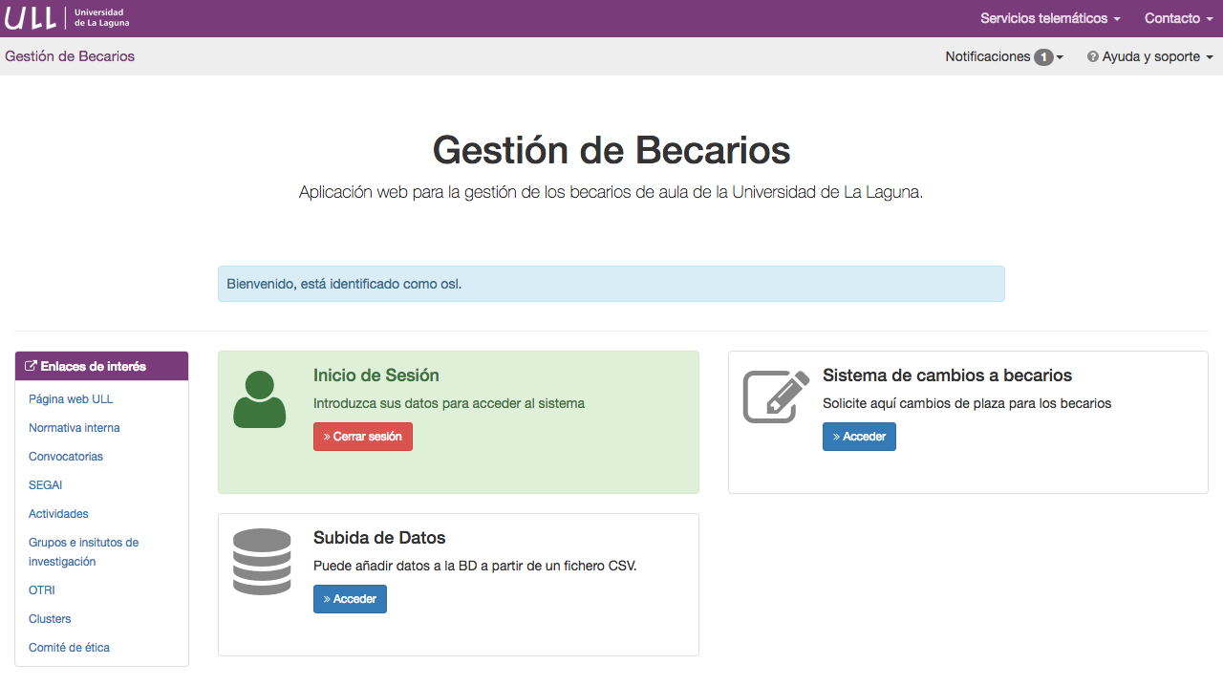
Figura 2: Portal de la aplicación para OSL (igual para Vicerrectorado exceptuando la subida de datos)
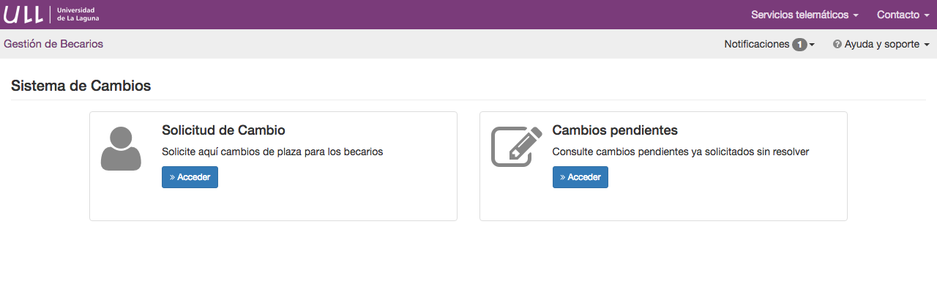
Figura 3: Sistema de Cambios

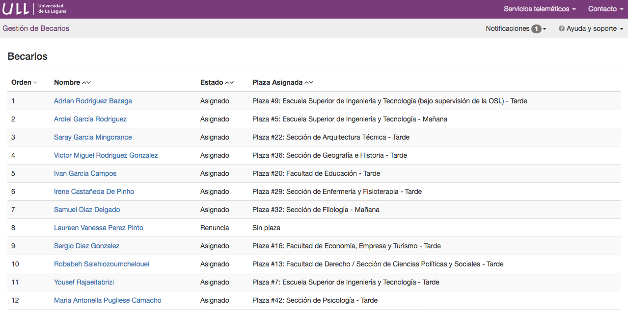
Figura 4: Solicitud de Cambio: se muestran todos los becarios para que se seleccione el que será modificado

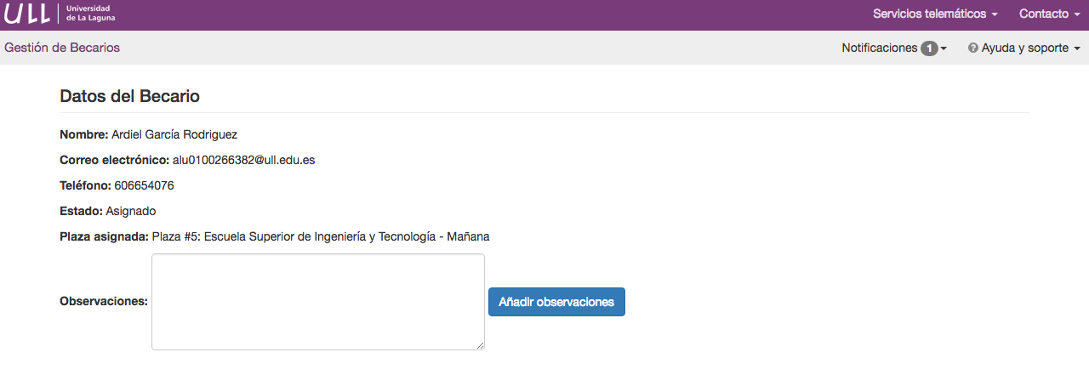
Figura 5: Formulario de solicitud de cambio - Parte superior (datos del becario)

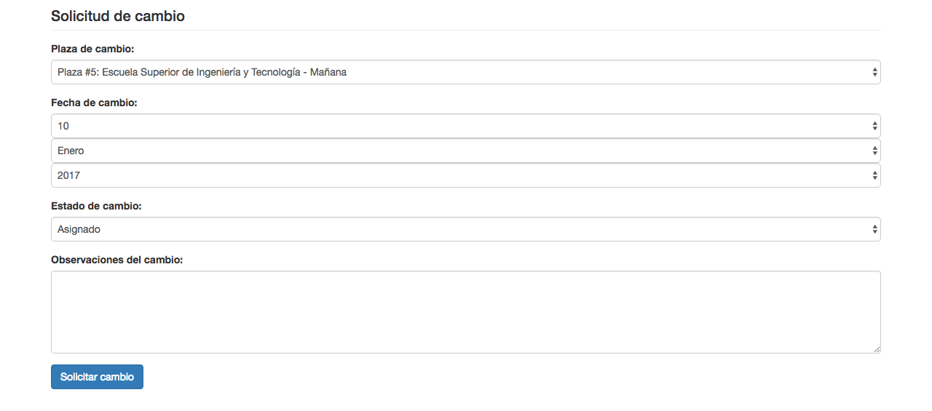
Figura 6: Formulario de solicitud de cambio - Parte inferior (formulario de cambio)

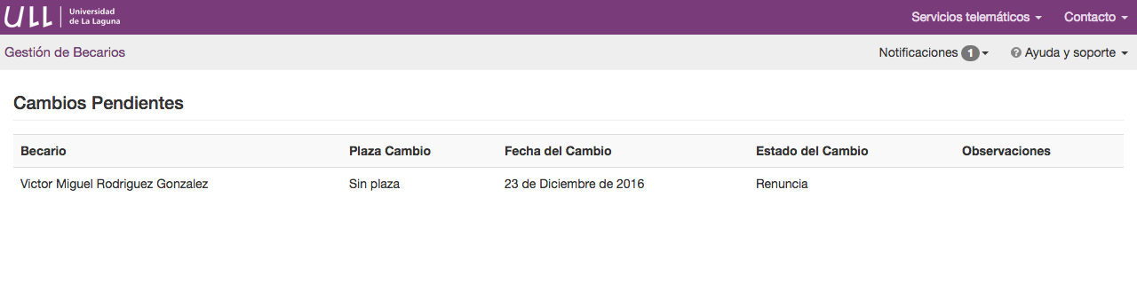
Figura 7: Cambios Pendientes: se muestran los cambios que aún no han sido aprobados por la OSL

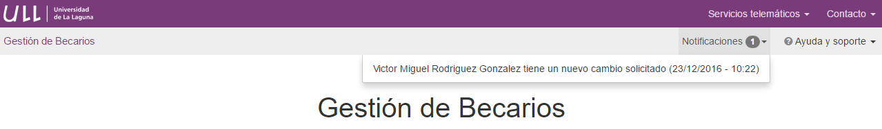
Figura 8: Contador de notificaciones no leídas en la página principal (solo OSL)

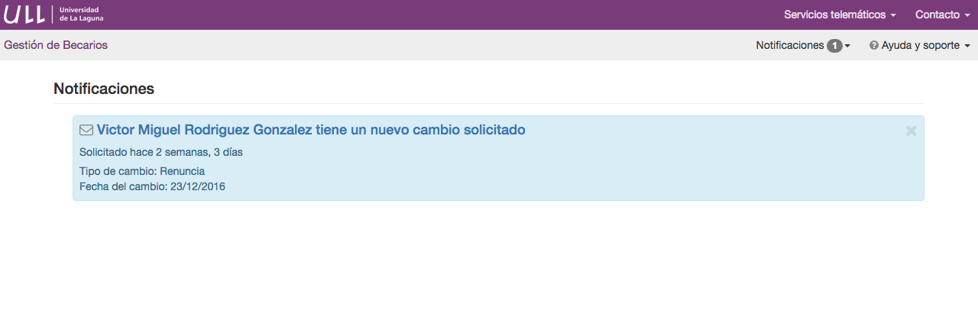
Figura 9: Lista de notificaciones pendientes (solo OSL)

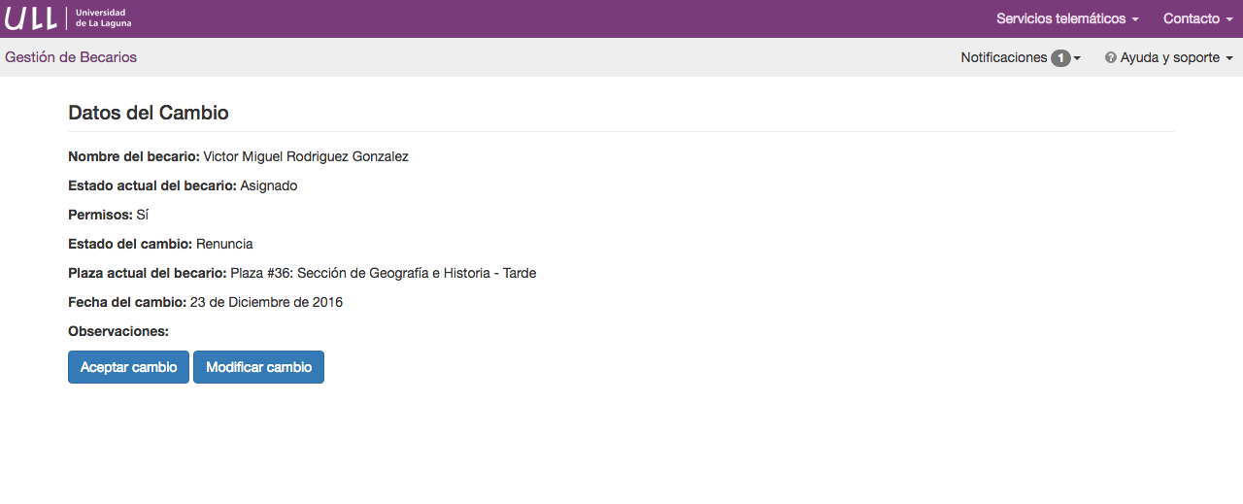
Figura 10: Revisión de un cambio solicitado por el Vicerrectorado (solo OSL)

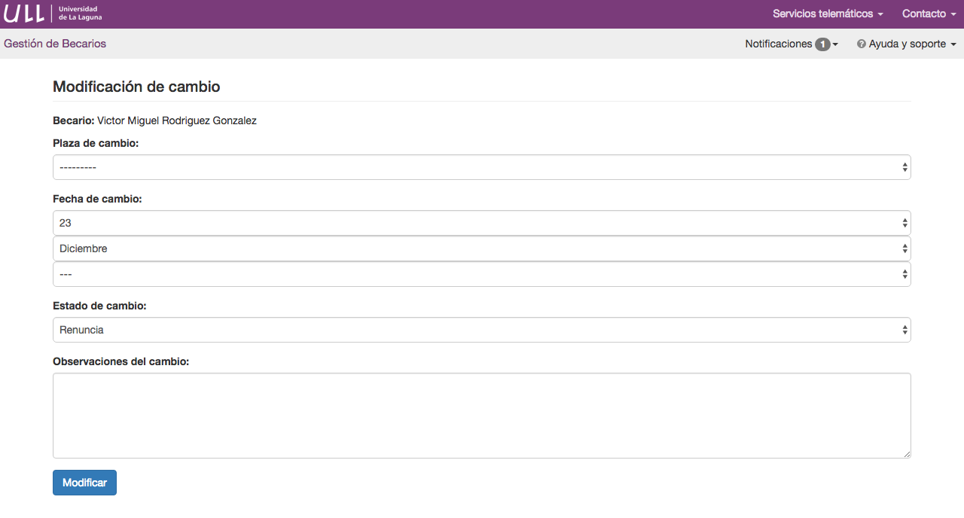
Figura 11: Modificación de un cambio propuesto por el Vicerrectorado (solo OSL)

Herramientas Utilizadas
A lo largo del desarrollo de las prácticas, se han utilizado las siguientes herramientas.

Django
Django es un framework de desarrollo web de código abierto, escrito en Python, que respeta el patrón de diseño conocido como modelo vista/controlador. La aplicación desarrollada se basa completamente en Django, desde el diseño de la base de datos hasta la interfaz web.

GitHub
GitHub es un servicio web de control de versiones basado en git. Ha sido utilizado para alojar el código de la aplicación e instrucciones sobre su uso y despliegue.

Apache
Apache es un servidor web HTTP de código abierto. Ha sido utilizado para alojar la aplicación en un servidor virtual del servicio IaaS de la Universidad de La Laguna.

MySQL
MySQL es un sistema gestor de bases de datos relacional que ha sido utilizado para alojar la base de datos de la aplicación en el servidor virtual.

Metodología Utilizada
Para el desarrollo de la aplicación se ha decidido seguir el orden dictado por el cronograma mostrado en la Tabla 1, realizando sus tareas en orden secuencial.
Una vez finalizado cierto número de tareas se concretaba una reunión con el director de la Oficina de Software Libre para mostrarle el avance hasta la fecha. En dichas reuniones se solían proponer cambios a la aplicación que se implementaban antes de continuar con las siguientes tareas.

Problemas Detectados y Propuestas de Solución
A continuación se detallan las dificultades que se han producido durante la ejecución de las prácticas y cómo se han solventado.

Primer Problema: Familiarización con el framework Django
Debido a que carecía de experiencia con el framework de desarrollo Django, uno de los problemas iniciales fue acostumbrarme a su uso y aprender a utlizarlo. Sin embargo, tras una semana de aprendizaje y debido a que Django se basa en el lenguaje de programación Python, en el que sí tenía algo de experiencia, pude comenzar la codificación del proyecto.

Segundo Problema: Comprensión del sistema de becarios de aula
En un principio no tenía una noción clara de como se gestionaban los becarios de aulas de informática de la ULL. Fueron necesarias varias reuniones con el director de la Oficina de Software Libre para comprender exactamente la organización y funciones que debía tener la aplicación a realizar.

Tercer Problema: Importación de datos vía CSV
Para poder popular la base de datos de la aplicación se optó por realizar la carga de datos de los becarios mediante la interpretación de ficheros CSV generados a partir de las hojas de cálculo que se estaban utilizando hasta ese momento en la Oficina de Software Libre. Esto supuso un problema, ya que la estructura de alguna de las hojas de cálculo no era homogénea, por lo que hubo que adaptar el código de la aplicación a estas.

Cuarto Problema: Codificación de caracteres
En relación con el anterior problema surgió uno nuevo, la importación de caracteres no ASCII. Por defecto, Python (y a su vez Django) interpreta los caracteres como caracteres ASCII, por lo que, si se introducían caracteres no ASCII en la aplicación (como una vocal con tilde), se producían excepciones.
Este problema fue solucionado indicando a Python (en las variables pertinentes) que los datos que se importaban de los ficheros CSV estaban codificados en UTF-8.

Aportaciones y Resultados
A pesar de que no se pudieron completar algunos de los objetivos específicos, se pudieron implementar las funciones principales en los plazos estimados por la Oficina de Software Libre.
En su estado actual la aplicación es capaz de almacenar los datos de los becarios y los solicitantes aún no asignados. Además, permite al Vicerrectorado de Tecnologías de la Información y Servicios Universitarios realizar cambios en los becarios y solicitantes. La Oficina de Software Libre recibe notificaciones de dichos cambios y puede proceder a reflejarlos en la base de datos de la aplicación y a realizar las acciones pertinentes fuera de la misma (como la administración de permisos, de la que la aplicación no se hace cargo).
También permite la carga de datos de los becarios mediante ficheros CSV, en función al formato utilizado en las hojas de cálculo de la Oficina de Software Libre y mantiene un registro de los datos de los becarios que se mantiene a través de las diferentes convocatorias, almacenando la fecha de asignación a una plaza y la fecha en la que se deja la misma.

Conclusiones y Recomendaciones

Conclusiones y Recomendaciones

Conclusiones
Se ha podido realizar una aplicación funcional que, a pesar de no cumplir con todos los objetivos que se especificaron en un principio, cumple con los requisitos principales y puede ponerse en uso para facilitar la gestión de los becarios de aula de la Universidad de La Laguna.
La aplicación dispone de una interfaz limpia e intuitiva que facilitará el uso de la misma y supone un avance respecto al sistema de hojas de cálculo que se estaba utilizando hasta la fecha en la Oficina de Software Libre. Además, desde un punto de vista administrativo, el panel de administración del que dispone Django simplifica la gestión de la base de datos.

Recomendaciones
A continuación se ofrecen algunas recomendaciones respecto al uso de su aplicación y posible despliegue.

Subida de datos
Actualmente la aplicación permite la subida de los datos de los becarios mediante la importación de ficheros CSV generados desde las hojas de cálculo en las que se almacenan actualmente dichos datos. El sistema de subida de datos está programado para funcionar con el formato de estas hojas y si cambian habría que modificar el código de la aplicación para adaptarse a ellas.

Relación con las Materias Cursadas
A lo largo del desarrollo de las prácticas he hecho uso de conocimientos adquiridos en las siguientes materias.
- Bases de Datos y Administración de Bases de Datos: La base de datos de la aplicación se creó mediante Django, por lo que no se utilizó código SQL directamente. Sin embargo, el conocimiento adquirido en estas dos asignaturas sobre el lenguaje SQL fue muy útil a la hora de diseñar la base de datos, desde el diseño del diagrama inicial hasta la implementación de la misma.
- Procesadores de Lenguajes: En esta materia aprendí cómo funciona el modelo vista/controlador, en el cual se basa Django. También fue de utilidad el conocimiento adquirido en el manejo de expresiones regulares, que utilicé en el sistema de importación de datos.

Valoración Personal
Este proyecto ha sido en general una experiencia positiva y enriquecedora. En especial aprecio el hecho de poder trabajar en un proyecto al que se le puede aplicar un uso real y sería gratificante que mi aplicación terminase utilizándose dentro de la Universidad de La Laguna.

Anexos

Anexos

Enlaces
- Repositorio de la aplicación en GitHub: https://github.com/srodmar/gespai
- Aplicación (debe accederse desde la red de la ULL): http://10.6.128.3/

